

Colegio Nuestro Tiempo - R.B.D.: 14.507-6
Profesores: Katalina Muñoz – Francisca Álvarez
Ed. Diferencial: Verónica Hernández
Guía Articulada
Matemáticas - Tecnología
Tercero Básico
Semanas N°34 y N°35
1 al 12 de noviembre del 2021
Nombre:______________________________________________________________________
Objetivo:
Demostrar que comprende la división de forma concreta, pictórica y simbólica.
Reconocer características de los cuerpos geométricos.

En esta clase utilizaremos la caja mackinder, que confeccionamos en el primer trimestre.
Recuerda tener tu libro de matemáticas sumo primero 3° básico: cuaderno de ejercicios tomo 1:


Semana 34

Durante esta semana, trabajaremos las páginas 69 y 70 del cuaderno de ejercicios.

Cuaderno de ejercicios
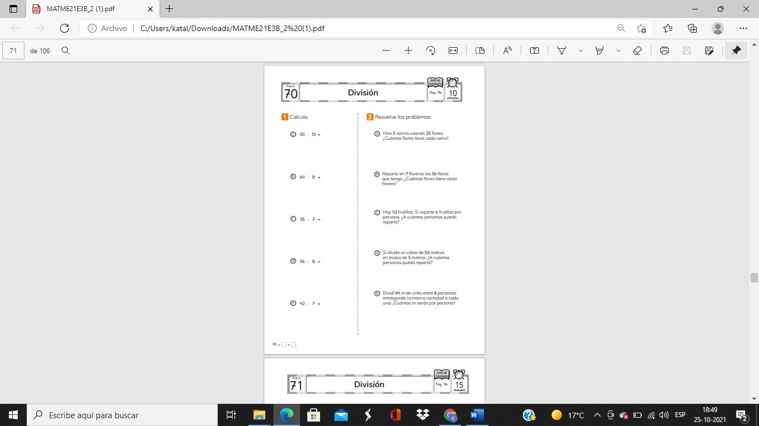
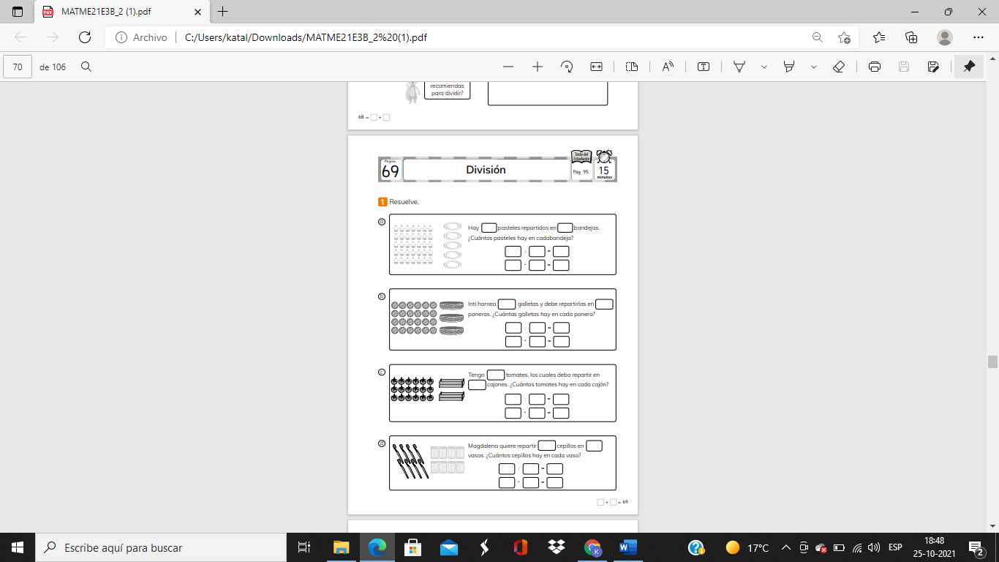

Semana 35
Durante esta semana, comenzaremos realizando la siguiente actividad: Recorta cada red de figura geométrica, arma y pega para formar: un cubo, una pirámide, un paralelepípedo y un cilindro.
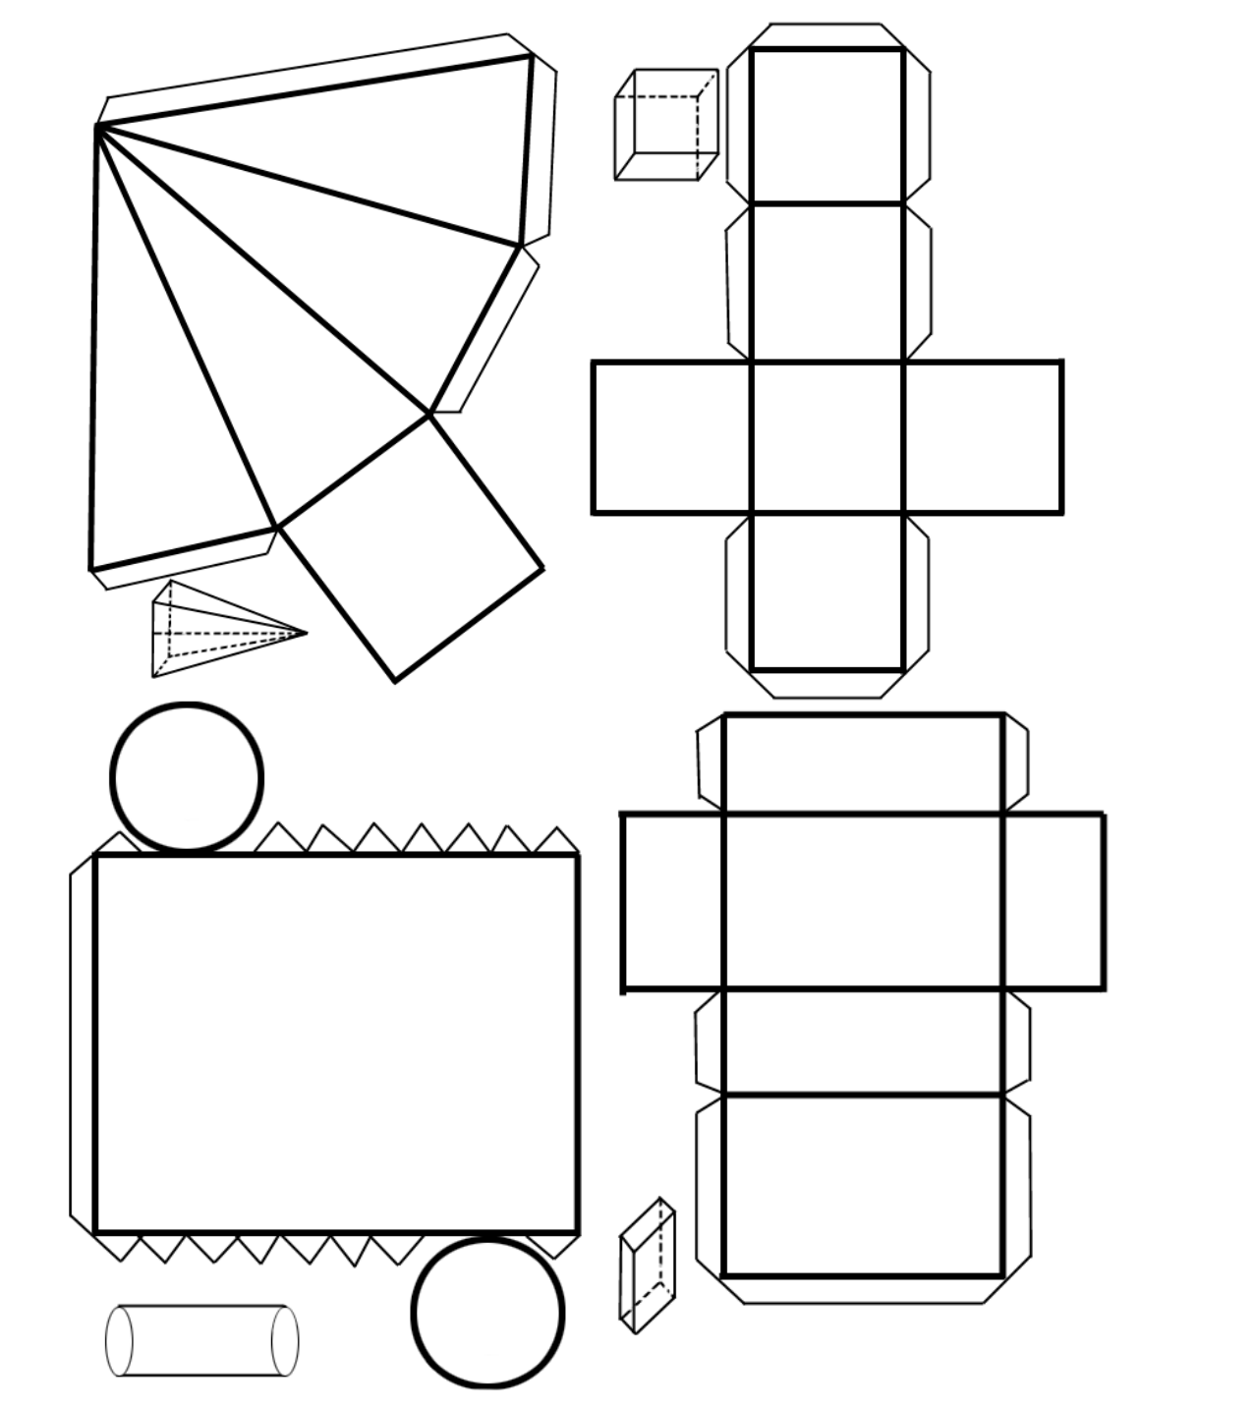

Observa y responde:
¿Cuántas caras tiene cada figura en 3D?

¿Cuántas aristas tiene cada figura en 3D?

¿Cuántas vértices tiene cada figura en 3D?

A continuación, trabajaremos la página 79 del cuaderno de ejercicios.

Cuaderno de ejercicios

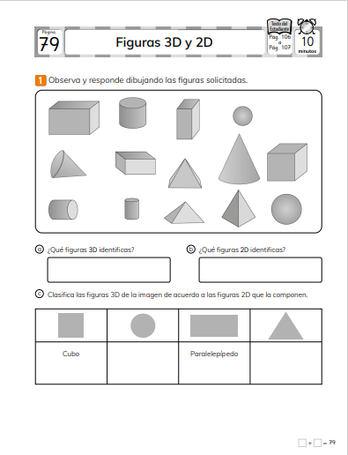
Para seguir ejercitando puedes desarrollar las siguientes páginas de tu libro cuaderno de ejercicios: 71, 80, 81, 82, 83, 84, 85, 86 y 87

DESAFIO
Lee la descripción y marca el dibujo al cual corresponde
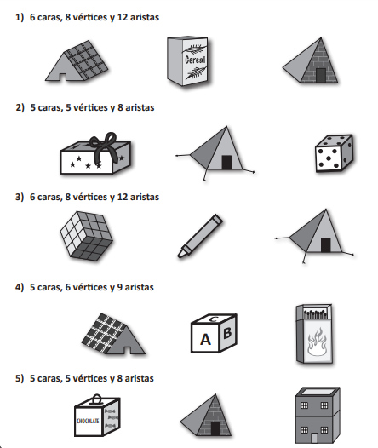


Articulación con tecnología
OA: Identificar objetos tecnológicos y sus usos.
OA: Crear un objeto tecnológico simple.
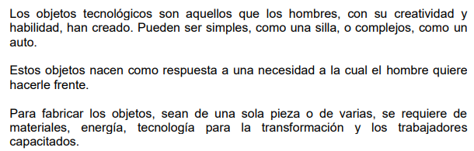
¿Qué es un objeto tecnológico?

SEMANA 34: Actividades
- De acuerdo al texto anterior, ¿Por qué se han creado los objetos tecnológicos? Recuerda utilizar la mayúscula y el punto cuando corresponda.

__________________________________________________________________________________
__________________________________________________________________________________
__________________________________________________________________________________

- De acuerdo al texto, ¿Qué se requiere para fabricar un objeto simple o complejo?

__________________________________________________________________________________
__________________________________________________________________________________
__________________________________________________________________________________


- De acuerdo al texto, dibuja un objeto tecnológico que ayude para realizar cada necesidad mencionada en los recuadros.

Ejemplo:
DORMIR

ALIMENTACIÓN

EDUCATIVO

DEPORTE

COMUNICARSE

SEMANA 34: ACTIVIDAD 2. CREANDO EL BOCETO DE UN OBJETO TECNOLÓGICO SIMPLE.
De acuerdo a lo visto en clases, piensa en una necesidad que exista en tu hogar y realiza un boceto del objeto que quieres crear.
SEMANA 35: Actividad 3. CREANDO MI OBJETO TECNOLÓGICO SIMPLE.
Una vez realizaste el boceto de tu objeto, créalo utilizando material reciclable o el material que necesites y tengas disponible en tu hogar. Presenta el trabajo en clases.
Estimados padres y apoderados, tomar fotos del trabajo realizado y enviarlo a CLASSROOM correspondiente. Si tienen dudas con alguna de las actividades, no duden en escribir y realizar las consultas que vayan surgiendo a los siguientes correos katalina.munoz@nuestrotiempo.cl, veronica.hernandez@nuestrotiempo.cl , francisca.alvarez@nuestrotiempo.cl.

